 实验报告
学院（系）名称：
姓名 | 谢依依 | 学号 |  | 专业
班级 | 19级计科一班 | 实验项目
课程名称 |  | 操作系统 |  | 课程代码 | 1761273
实验时间 |  | 2021-9-16 |  | 实验地点 | 23-406
批改意见 |  |  |  | 成绩
教师：

实验目的：模拟作业调度算法，了解作业调度在操作系统中的作用，加深对作业管理的基本原理的理解
实验环境：Dell计算机，codeblocks
实验内容：
作业调度算法:分别采用先来先服务（FCFS)，最短作业优先（SJF)的调度算法
(1)先来先服务算法:按照作业提交给系统的先后顺序来挑选作业，先提交的先被挑 选出来并运行
(2）最短作业优先算法:是以进入系统的作业所提出的“运行时间”为标准，总是优先选取运行时间最短的作业并运行
实验步骤：
（1）编程思路：

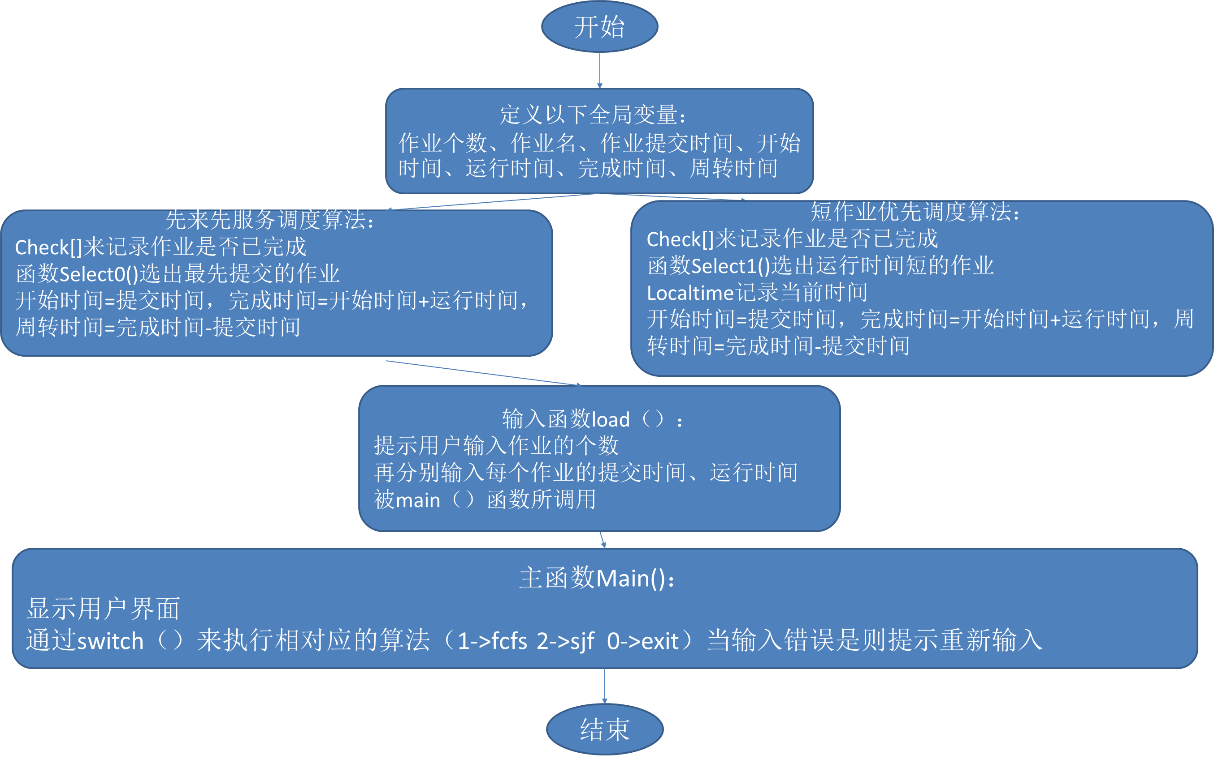
（2）程序的核心代码：

a、定义作业的个数及其属性
int n; //作业个数
char name[max][16]; //作业名
float Arival[max]={0}; //提交时间
float Run[max]={0}; //运行时间
float Start[max]={0}; //开始时间
float End[max]={0}; //结束时间
float Timer[max]={0}; //周转时间
int Check[max]={0}; //判断作业是否完成，未完成=0，完成=1
b、先来先服务调度的模拟和结果输出，同时调用了一个select0函数来选出优先提交的作业
void fcfs(){
int k=0; //每次选出即将服务的作业
int l=0; //本次服务的作业
float Atimer=0; //记录周转时间之和

memset(Check,0,sizeof(Check)); //每次开始之前Check数组要全部置0
k=Select0(Arival,n); //选出先提交的作业

Start[k]=Arival[k]; //开始时间=提交时间
End[k]=Start[k]+Run[k];// 完成时间=开始时间+运行时间
Timer[k]=End[k]-Arival[k]; //周转时间=完成时间-提交时间
printf("---------------------------------------------------------------------------------------------------------\n");
printf("作业名 提交时间 运行时间 开始时间 完成时间 周转时间 \n");
for(int i=0;i<n;i++){
l=k;
k=Select0(Arival,n); //每次都选出先提交的作业
Start[k]=End[l];
End[k]=Start[k]+Run[k];
Timer[k]=End[k]-Arival[k];
Atimer=Timer[l]+Atimer;
printf(" %-8s%-10.2f%-10.2f%-10.2f%-10.2f%-10.2f\n",name[l],Arival[l],Run[l],Start[l],End[l],Timer[l]);
}
printf("---------------------------------------------------------------------------------------------------------\n");
printf("平均周转时间:%.2f\n",Atimer/n);
}
C、短作业调度的模拟和结果输出，同时调用了一个select1函数来选出运行时间最短的作业
void sjf(){
int k=0; //每次选出即将服务的作业
int l=0; //本次服务的作业
float Atimer=0; //记录周转时间之和
float localtime=0; //当前时间

memset(Check,0,sizeof(Check));//每次开始之前Check数组要全部置0
Start[k]=Arival[k];
End[k]=Start[k]+Run[k];
Timer[k]=End[k]-Arival[k];
localtime=End[k];
Check[k]=1;

printf("---------------------------------------------------------------------------------------------------------\n");
printf("作业名 提交时间 运行时间 开始时间 结束时间 周转时间 \n");

for(int i=0;i<n;i++){
l=k;
k=Select1(Run,n,localtime); //每次选出运行时间短的作业
Start[k]=End[l];
End[k]=Start[k]+Run[k];
Timer[k]=End[k]-Arival[k];
localtime=End[k];
Atimer=Timer[l]+Atimer; //计算所有的周转时间
printf(" %-8s%-10.2f%-10.2f%-10.2f%-10.2f%-10.2f\n",name[l],Arival[l],Run[l],Start[l],End[l],Timer[l]);
}
printf("---------------------------------------------------------------------------------------------------------\n");
printf("平均周转时间:%.2f\n",Atimer/n);
}
d 、作业属性的接收，由用户按提示输入
void load(){
printf("请输入作业数:");
scanf("%d",&n);
int i=0;
while(i<n){
printf("\t第%d个作业名：",i+1);
scanf("%s",name[i]);
printf("\t请输入作业提交时间:");
scanf("%f",&Arival[i]);
printf("\t请输入作业运行时间:");
scanf("%f",&Run[i]);
i++;
}
}
e 、主函数main，打印作业调度的模拟界面，提示用户进行操作。
int main(){
load();
while(1)
{
printf("\n\t\t**********作业调度模拟程序**********\n");
printf("---------------------------------------------------------------------------------------------------------\n");
printf("\t\t * 1.FCFS<先来先服务> *\n");
printf("\t\t * 2.SJF<短作业优先> *\n");
printf("\t\t * 0.exit<退出> *\n");
printf("\t\t请选择调度算法[ ]\b\b");
int c;
scanf("%d",&c);
switch(c)
{
case 1:
fcfs();
system("pause");
break;
case 2:
sjf();
system("pause");
break;
case 0:
printf("即将退出.....");
exit(0);
default:
printf("\t\t输入错误，请重新输入!\n\t\t");
system("pause");
break;
}
}
return 0;
}

对实验结果的分析：
(1)输入作业信息后，通过提示来输入要选择的算法
（2）先来先服务的输出结果如下
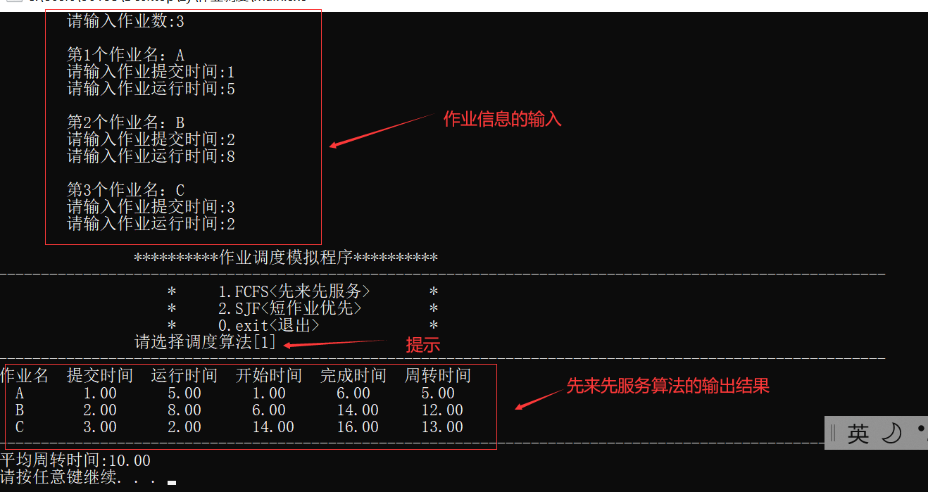
（3）短作业优先的输出结果如下
(4)输入错误时，进行出错处理，提示重新输入。
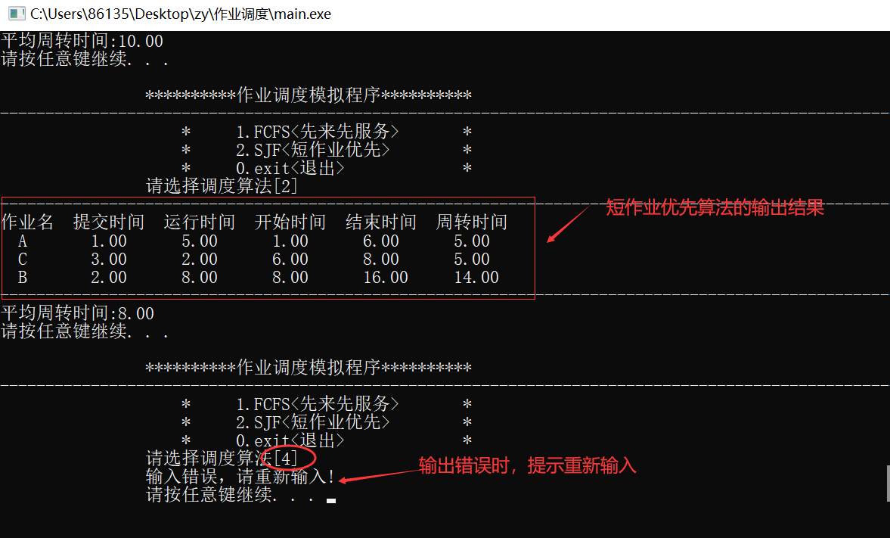
（5）退出程序
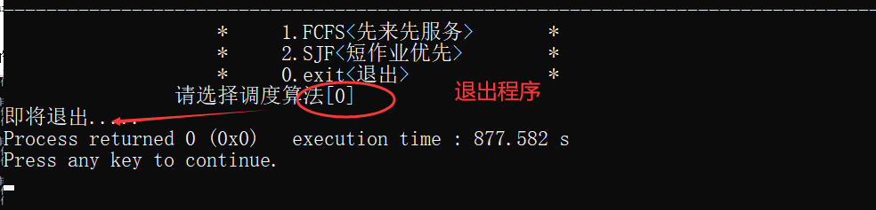

该程序能够达到实验要求，模拟和输出都能够符合要求。同时也存在一些不足，例如代码思想不够优化，还待有改进的地方。例如可以通过构建结构体来实现，可以通过文件输入来代替手工输入，界面还可以更加友好等。

